**ПРАВИТЕЛЬСТВО РОССИЙСКОЙ ФЕДЕРАЦИИ**

**НАЦИОНАЛЬНЫЙ ИССЛЕДОВАТЕЛЬСКИЙ УНИВЕРСИТЕТ**

**«ВЫСШАЯ ШКОЛА ЭКОНОМИКИ»**

Факультет компьютерных наук

Департамент программной инженерии

|  |  |  |
| --- | --- | --- |
| СОГЛАСОВАНО  Научный руководитель,  профессор департамента  программной инженерии  факультета компьютерных наук  канд. техн. наук  __________________ С.М. Авдошин  «___» _____________ 2020 г. |  | УТВЕРЖДАЮ  Академический руководитель образовательной программы «Программная инженерия» профессор департамента программной инженерии, канд. техн. наук  __________________ В.В. Шилов  «___» _____________ 2020 г. |

|  |  |  |  |  |  |  |  |  |  |  |  |  |  |
| --- | --- | --- | --- | --- | --- | --- | --- | --- | --- | --- | --- | --- | --- |
| |  |  | | --- | --- | | ***Подп. и дата*** |  | | ***Инв. № дубл.*** |  | | ***Взам. инв. №*** |  | | ***Подп. и дата*** |  | | ***Инв. № подл*** |  | | **АНДРОИД ПРИЛОЖЕНИЕ ПОИСКА БАКМОТАОВ,**  **ГДЕ МОЖНО СНЯТЬ НАЛИЧНЫЕ БЕЗ КОМИССИИ**  **Пояснительная записка**  **ЛИСТ УТВЕРЖДЕНИЯ**  **RU.17701729.04.16-01 81 01-1-ЛУ** | | |
|  |  | |
| Исполнитель  студент группы БПИ193  _____________________ /В.А. Радайкин /  «____»_______________________ 2020 г. | |
|  | | |
|  | |  |

**Москва 2020**

|  |  |  |  |  |
| --- | --- | --- | --- | --- |
| УТВЕРЖДЕН  RU.17701729.04.16-01 81 01-1-ЛУ |  | |  | |
| |  |  | | --- | --- | | ***Подп. и дата*** |  | | ***Инв. № дубл.*** |  | | ***Взам. инв. №*** |  | | ***Подп. и дата*** |  | | ***Инв. № подл*** |  | | **АНДРОИД ПРИЛОЖЕНИЕ ПОИСКА БАКМОТАОВ,**  **ГДЕ МОЖНО СНЯТЬ НАЛИЧНЫЕ БЕЗ КОМИССИИ**  **Пояснительная записка**  **RU.17701729.04.16-01 81 01-1**  **Листов 15** | | | | |
|  | |  | | |
|  | | |
|  | | | | |
|  | | | |  |

**Москва 2020**

**АННОТАЦИЯ**

В данном документе приведена пояснительная записка к программе «Андроид приложение поиска ближайших банкоматов, где можно снять наличные без комиссии». Приложение осуществляет поиск банкоматов банка, клиентом которого является пользователь

В документе, в разделе "Введение" указано наименование программы, краткое наименование программы и документы, на основании которых ведется разработка.

В разделе "Назначение и область применения" указано функциональное назначение программы, эксплуатационное назначение программы и краткая характеристика области применения программы.

В разделе "Технические характеристики" содержатся следующие подразделы: постановка задачи на разработку программы, описание применяемых математических методов и алгоритмов, алгоритмы функционирования программы и ее интерфейс, организация входных и выходных данных, описание и обоснование выбора состава технических и программных средств.

В разделе "Ожидаемые технико-экономические показатели" указана предполагаемая потребность и полезность разработки, преимущества разработки по сравнению с отечественными и зарубежными образцами или аналогами.

Настоящий документ разработан в соответствии с требованиями:

1. ГОСТ 19.101-77 Виды программ и программных документов [1];
2. ГОСТ 19.102-77 Стадии разработки [2];
3. ГОСТ 19.103-77 Обозначения программ и программных документов [3];
4. ГОСТ 19.104-78 Основные надписи [4];
5. ГОСТ 19.105-78 Общие требования к программным документам [5];
6. ГОСТ 19.106-78 Требования к программным документам, выполненным печатным способом [6];
7. ГОСТ 19.404-79 Пояснительная записка. Требования к содержанию и оформлению [7].

Изменения к Пояснительной записке оформляются согласно ГОСТ 19.603-78 [8], ГОСТ 19.604-78 [9].

Перед прочтением данного документа рекомендуется ознакомиться с терминологией, приведенной в Приложении 1.

Содержание

1. ВВЕДЕНИЕ 4

1.1. Наименование программы 4

1.2. Документы, на основании которых ведется разработка 4

2. НАЗНАЧЕНИЕ И ОБЛАСТЬ ПРИМЕНЕНИЯ 5

2.1. Назначение программы 5

2.1.1. Функциональное назначение 5

2.1.2. Эксплуатационное назначение 5

2.2. Краткая характеристика области применения 5

3. ТЕХНИЧЕСКИЕ ХАРАКТЕРИСТИКИ 6

3.1. Постановка задачи на разработку программы 6

3.2. Описание алгоритма и функционирования программы 6

3.2.1. Описание алгоритма работы программы 6

3.2.2. Описание функционирования различных меню приложения 6

3.3. Описание и обоснование метода организации входных и выходных данных 8

3.3.1. Описание метода организации входных и выходных данных 8

3.3.2. Обоснование выбора метода организации входных и выходных данных 8

3.4. Описание и обоснование выбора состава технических и программных средств 8

3.4.1. Описание состава программных средств 8

3.4.2. Описание состава технических средств 8

3.4.3. Обоснование выбора состава технических и программных средств 8

4. ОЖИДАЕМЫЕ ТЕХНИКО-ЭКОНОМИЧЕСКИЕ ПОКАЗАТЕЛИ 9

4.1. Предполагаемая потребность 9

4.2. Экономические преимущества разработки по сравнению с отечественными и зарубежными образцами или аналогами 9

5. СПИСОК ИСПОЛЬЗОВАННЫХ ИСТОЧНИКОВ 10

ПРИЛОЖЕНИЕ 1 11

ПРИЛОЖЕНИЕ 2 12

ПРИЛОЖЕНИЕ 2 13

ЛИСТ РЕГИСТРАЦИИ ИЗМЕНЕНИЙ 15

# ВВЕДЕНИЕ

## Наименование программы

Наименование программы – «Андроид приложение поиска банкоматов, где можно снять наличные без комиссии».

Краткое наименование – «AtmApp».

## Документы, на основании которых ведется разработка

Разработка ведется на основании приказа Национального исследовательского университета "Высшая школа экономики" № 2.3-02/1012-02 от 10.12.2020.

# НАЗНАЧЕНИЕ И ОБЛАСТЬ ПРИМЕНЕНИЯ

## Назначение программы

### Функциональное назначение

Программа «AtmApp» является мобильным приложением и обладает функцией облегчения повседневной жизни пользователя. Приложение предоставляет пользователю возможность искать на карте банкоматы банков, клиентом которых является пользователь, либо банков-партнеров, в которых также возможно снятие наличных без комиссии. Приложение способствует экономии времени человека на поиск необходимой точки для снятия наличных и на путь к этой точке.

### Эксплуатационное назначение

Программа может эксплуатироваться на мобильных устройствах с операционной системой Android и техническими характеристиками, заявленными в Техническом задании, пользователями, являющимися обладателями кредитной или дебетовой карты какого-либо банка.

## Краткая характеристика области применения

Программа «AtmApp» может использоваться людьми, которые обладают банковскими картами, получают деньги безналичным расчетом, но в повседневной жизни предпочитают пользоваться наличными. Также может использоваться теми, кто выбирают, клиентом какого банка они хотят стать, чтобы оценить, сколько точек располагается по городу для снятия наличных.

# ТЕХНИЧЕСКИЕ ХАРАКТЕРИСТИКИ

## Постановка задачи на разработку программы

Разрабатываемая программа должна предоставлять конечному пользователю возможность:

1. смотреть на карте все банкоматы банков и банков-партнеров;
2. увидеть на карте ближайший банкомат;
3. позволять выбирать между различными банками и режимами поиска;

## Описание алгоритма и функционирования программы

### Описание алгоритма работы программы

Работу приложения можно разделить на два условных этапа: получение информации о поиске и отображение точек на карте.

Во время получения информации о поиске пользователь:

1. выбирает банк из предложенных
2. выбирает, какие банкоматы он хочет увидеть (банкоматы банка, банкоматы банка-партнера или все сразу)
3. выбирает, показать все банкоматы или только ближайший

Во время второго этапа на карте отображаются точки, соответствующие банкоматам. Пользователь может нажать на каждую из точек и увидеть информацию о банкомате (какому банку прилежит банкомат) и построить маршрут к нему. Для построения маршрута приложение переходит в программу Google Maps и показывает путь к точке там.

### Описание функционирования различных меню приложения

При запуске приложения на экран мобильного пользователь видит карту и различные меню выбора (рис. 1).

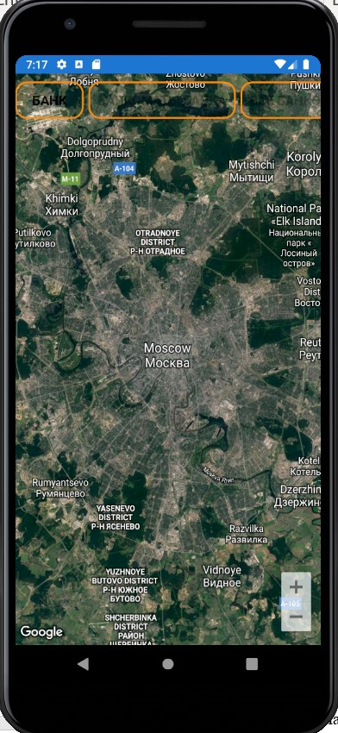

Рис. 1. Экран приложения

Экран содержит три кнопки:

1. Кнопка для выбора банка (на ней написано «Банк»)
2. Кнопка для выбора фильтра банкоматов (на ней написано «Все банкоматы»)
3. Кнопка для выбора фильтра отображения банкоматов (на ней написано «Все банкоматы»)

Изначально две последние кнопки заблокированы и будут разблокированы после выбора банка, обладателем карты которого является пользователь.

При нажатии кнопки «Банк» появляется меню выбора банков (Рис. 2).

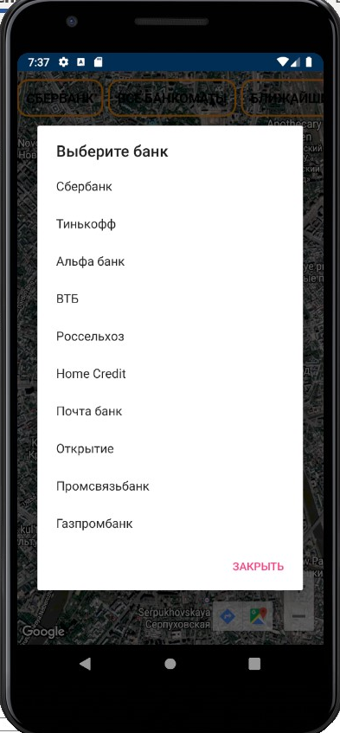

Рис. 2. Меню выбора банка

После выбора необходимого банка пользователю становятся доступны выбор фильтра банкоматов и их фильтр отображения (Рис. 2).

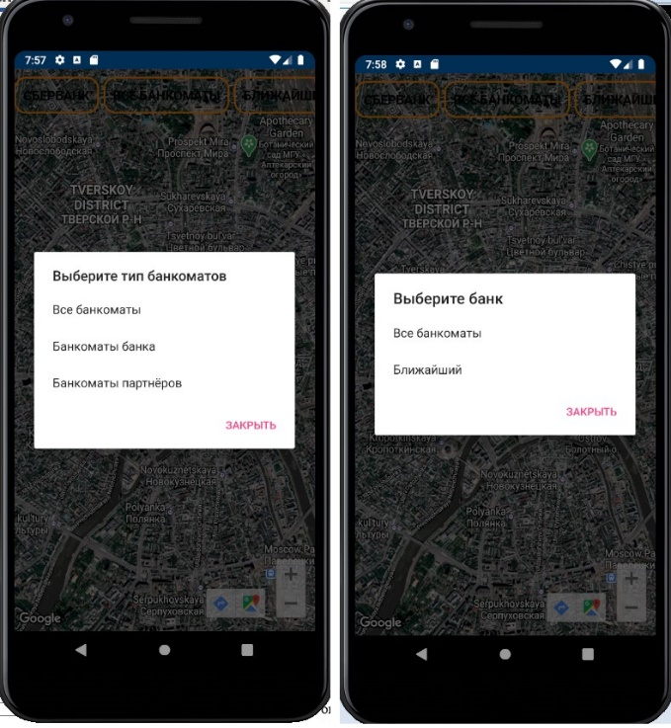

Рис. 2. Фильтры банкоматов

## Описание и обоснование метода организации входных и выходных данных

### Описание метода организации входных и выходных данных

Программа загружает из XML-файла, который является входными данными, в экземпляр класса xDoc. Приложение также считывает входные данные с устройства ввода. Устройство ввода пользователя – сенсорный экран мобильного устройства. Вывод данных также производится на экран мобильного устройства в виде нажатия на экран.

### Обоснование выбора метода организации входных и выходных данных

Метод организации входных и выходных данных, описанный в п.3.3.1, выбран, поскольку является самым эффективным и простым для работы с данными пользователя.

## Описание и обоснование выбора состава технических и программных средств

### Описание состава программных средств

Список программных средств для корректной работы программы:

Операционная система Android версии не ниже 4.1.

### Описание состава технических средств

Список технических средств для корректной работы программы:

Сенсорный экран;

Не менее 50 Мб свободного места на жестком диске;

Не менее 1 Гб оперативной памяти.

### Обоснование выбора состава технических и программных средств

Состав технических и программных средств из п.3.4.1 и п. 3.4.2. осуществлен по причинам:

1. При использование другой операционной системы приложение не сможет запуститься, так как разработка направлена на платформу Android;
2. Сенсорный экран, на котором отображается программа, требуются для ввода части входных данных, отображения части выходных данных и управления программой;
3. При меньшем количестве свободного места на жестком диске устройства будет невозможна установка программы на устройство;
4. При меньшем количестве оперативной памяти на устройстве операционная система Android и приложение будет работать нестабильно.

# ОЖИДАЕМЫЕ ТЕХНИКО-ЭКОНОМИЧЕСКИЕ ПОКАЗАТЕЛИ

## Предполагаемая потребность

«Андроид приложение для поиска ближайших банкоматов, где можно снять наличные без комиссии» будет востребована людьми, которые пользуются кредитными или дебетовыми картами и которые снимают наличные.

## Экономические преимущества разработки по сравнению с отечественными и зарубежными образцами или аналогами

Поиск в сети Интернет на момент создания приложения не выявил аналогов данной программы, кроме карт, которые привязаны к приложениям своих банков. Данная программа в отличие от аналогов:

1. Может использоваться без использования Интернета
2. Имеет меньшую загруженность функциями, что упрощает использование
3. Выполняет также поиск по банкам-партнерам, а не только по банку, обладателем карты которого является пользователь
4. Имеется выбор сразу между несколькими банками

# СПИСОК ИСПОЛЬЗОВАННЫХ ИСТОЧНИКОВ

1. ГОСТ 19.101-77 Виды программ и программных документов. //Единая система программной документации. – М.: ИПК Издательство стандартов, 2001.
2. ГОСТ 19.102-77 Стадии разработки. //Единая система программной документации. – М.: ИПК Издательство стандартов, 2001.
3. ГОСТ 19.103-77 Обозначения программ и программных документов. //Единая система программной документации. – М.: ИПК Издательство стандартов, 2001.
4. ГОСТ 19.104-78 Основные надписи. //Единая система программной документации. – М.: ИПК Издательство стандартов, 2001.
5. ГОСТ 19.105-78 Общие требования к программным документам. //Единая система программной документации. – М.: ИПК Издательство стандартов, 2001.
6. ГОСТ 19.106-78 Требования к программным документам, выполненным печатным способом. //Единая система программной документации. – М.: ИПК Издательство стандартов, 2001.
7. ГОСТ 19.404-79 Пояснительная записка. Требования к содержанию и оформлению. //Единая система программной документации. – М.: ИПК Издательство стандартов, 2001.
8. ГОСТ 19.603-78 Общие правила внесения изменений. //Единая система программной документации. – М.: ИПК Издательство стандартов, 2001.
9. ГОСТ 19.604-78 Правила внесения изменений в программные документы, выполненные печатным способом. //Единая система программной документации. – М.: ИПК Издательство стандартов, 2001.
10. Документация по Xamarin URL: <https://docs.microsoft.com/ru-ru/xamarin/> (Дата обращения: 20.09.2020)
11. Metanit [Электронный ресурс] URL: <https://metanit.com/sharp/wpf/> (дата обращения: 15.02.2020)
12. Хабр [Электронный ресурс] URL: <https://habr.com> (дата обращения 20.09.2020)

# ПРИЛОЖЕНИЕ 1

**ТЕРМИНОЛОГИЯ**

Банкомат - аппарат для выдачи и приёма денег, а также оплаты услуг и погашения кредитов без участия сотрудника банка, с использованием банковских карт.

Банк-партнер – банк, с которым у основного банка (клиентом которого является пользователь) партнерство. Другими словами, два банка заключают договор, по которому люди, которые являются клиентами одного банка, но не клиентами другого, могут снимать наличные без комиссии в банкомате каждого из банков.

Безналичный расчет - это платежи, осуществляемые без использования наличных денег, посредством перечисления денежных средств по счетам в кредитных [учреждениях](https://www.cs-cart.ru/sistema-upravleniya-internet-magazinom-s-otkrytym-ishodnym-kodom.html) и зачетов взаимных требований. К этому виду платежей относятся расчёты платёжными поручениями, по пластиковым картам, по аккредитивам, чеками и так далее.

Банковская карта — пластиковая карта, обычно привязанная к одному или нескольким расчётным счетам в банке. Используется для оплаты товаров и услуг, в том числе через Интернет, с использованием бесконтактной технологии, совершения переводов, а также снятия наличных.

Наличные деньги — [валюта](https://ru.wikipedia.org/wiki/%D0%92%D0%B0%D0%BB%D1%8E%D1%82%D0%B0) одной из стран в каком-либо физическом представлении (обычно [купюры](https://ru.wikipedia.org/wiki/%D0%91%D0%B0%D0%BD%D0%BA%D0%BD%D0%BE%D1%82%D0%B0); реже [монеты](https://ru.wikipedia.org/wiki/%D0%9C%D0%BE%D0%BD%D0%B5%D1%82%D0%B0)) у конкретного [физического](https://ru.wikipedia.org/wiki/%D0%A4%D0%B8%D0%B7%D0%B8%D1%87%D0%B5%D1%81%D0%BA%D0%BE%D0%B5_%D0%BB%D0%B8%D1%86%D0%BE) или [юридического](https://ru.wikipedia.org/wiki/%D0%AE%D1%80%D0%B8%D0%B4%D0%B8%D1%87%D0%B5%D1%81%D0%BA%D0%BE%D0%B5_%D0%BB%D0%B8%D1%86%D0%BE) лица для [платежей](https://ru.wikipedia.org/wiki/%D0%9F%D0%BB%D0%B0%D1%82%D1%91%D0%B6) за покупаемые товары и услуги.

Точка – географическое место, которое отображается в приложении на карте путем задания координат.

# ПРИЛОЖЕНИЕ 2

**ОПИСАНИЕ И ФУНКЦИОНАЛЬНОЕ НАЗНАЧЕНИЕ КЛАССОВ**

Таблица 1

Описание и функциональное назначение классов

|  |  |
| --- | --- |
| Классы | Назначение |
| MainPage | Класс для работы с картой |
| MainActivity | Класс для работы с доступом |
| App | Класс для запуска программы, содержит только конструктор |
| Atm | Вспомогательный класс для определения банкомата |

# ПРИЛОЖЕНИЕ 2

**ОПИСАНИЕ И ФУНКЦИОНАЛЬНОЕ НАЗНАЧЕНИЕ ПОЛЕЙ, МЕТОДОВ И СВОЙСТВ**

Таблица 2

Описание полей, методов и свойств класса MainPage.xaml.cs

|  |  |  |  |  |
| --- | --- | --- | --- | --- |
| Поля | | | | |
| Имя | Модификатор доступа | Тип | Назначение | |
| atmList | private | List<Atm> | Лист для хранения списка банкоматов, которые выбрал пользователь | |
| bankSponsorDictionary | private | Dictionary<string, List<string>> | Лист для хранения банкоматов-партнеров | |
| Методы | | | | |
| Имя | Модификатор доступа | Тип | Аргументы | Назначение |
| SelectBank_Clicked | private | void | Object sender, System.EventArgs e | Метод для выбора банка |
| GetAtm | private | void | string nameBank | Вывод банкомата на карту |
| ChangeTypeLook_Clicked_1 | private | void | Object sender, System.EventArgs e | Метод для выбора фильтра отображения банкоматов |
| btnSelectTypeATM_Clicked | private | void | Object sender, System.EventArgs e | Метод для выбора фильтра банкоматов |

Таблица 3

Описание полей, методов и свойств класса MainActivity.cs

|  |  |  |  |  |
| --- | --- | --- | --- | --- |
| Поля | | | | |
| Имя | Модифи-катор доступа | Тип | Назначение | |
| RequestLocationId | private | int |  | |
| LocationPermissions | readonly | string[] |  | |
| Методы | | | | |
| Имя | Модифи-катор доступа | Тип | Аргументы | Назначение |
| OnCreate | protected | void | Bundle savedInstanceState |  |
| OnRequestPermissionResult | public | void | int requestCode, string[] permission, Android.Content.PM.Permission[] grantResults |  |

Таблица 5

Таблица 33

Описание полей, методов и свойств класса Atm.cs

|  |  |  |  |  |
| --- | --- | --- | --- | --- |
| Свойтсва | | | | |
| Имя | Модифи-катор доступа | Тип | Доступ | Назначение |
| AtmName | public | string | get; set; | Хранит название банка |
| Address | public | string | get; set; | Хранит адрес |
| Lat | public | double | get; set; | Хранит широту |
| Lng | public | double | get; set; | Хранит долготу |

# ЛИСТ РЕГИСТРАЦИИ ИЗМЕНЕНИЙ

|  |  |  |  |  |  |  |  |  |  |  |
| --- | --- | --- | --- | --- | --- | --- | --- | --- | --- | --- |
| Лист регистрации изменений | | | | | | | | | | |
| Номера листов (страниц) | | | | | Всего листов (страниц в докум.) | № документа | Входящий № сопроводительного докум. и дата | Подп. | Дата |
| Изм. | Измененных | Замененных | Новых | Аннулированных |  |  |  |  |  |
|  |  |  |  |  |  |  |  |  |  |
|  |  |  |  |  |  |  |  |  |  |
|  |  |  |  |  |  |  |  |  |  |
|  |  |  |  |  |  |  |  |  |  |
|  |  |  |  |  |  |  |  |  |  |
|  |  |  |  |  |  |  |  |  |  |
|  |  |  |  |  |  |  |  |  |  |
|  |  |  |  |  |  |  |  |  |  |
|  |  |  |  |  |  |  |  |  |  |
|  |  |  |  |  |  |  |  |  |  |
|  |  |  |  |  |  |  |  |  |  |
|  |  |  |  |  |  |  |  |  |  |
|  |  |  |  |  |  |  |  |  |  |
|  |  |  |  |  |  |  |  |  |  |
|  |  |  |  |  |  |  |  |  |  |
|  |  |  |  |  |  |  |  |  |  |
|  |  |  |  |  |  |  |  |  |  |
|  |  |  |  |  |  |  |  |  |  |
|  |  |  |  |  |  |  |  |  |  |